信用风险评估的一种新型动态模型

主要创新点：由静态向动态，数据集的扩展的延伸

旧方法的缺陷：

随着时间的增长，固定的历史训练数据对于分类器的表现将会急剧降低

新方法的改变：设置一个memory window, memory window 指的是包含特定时间段内的数据。更新memory window 有两步，第一步是添加新数据，第二步是移除旧数据，本文还探讨了memory window长度对最终结果的影响。图中window里添加数据的方式是一批一批的，

其中full memory指的是窗口包含了以往所用的历史数据，short memory window 则是包含了近几个月的数据。

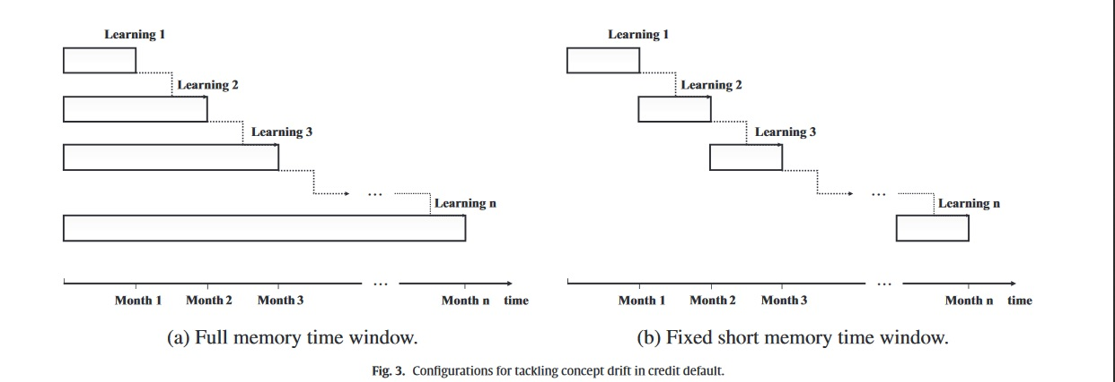

1. 如果full memory 和 short memory 输出的结果是不一样的，说明以前的历史数据更重要，最新的数据并不是必须的，反之，最新的数据可能对预测的结果有着较大的影响。
2. 如果第一个窗口表现得最好，那么说明历史数据对预测结果更有用。

而且本文提出了在线学习的概念，就是在线不断接受新的数据从而更该模型。

文章中提到的主要其他内容：

分类的原理为贝叶斯原理，即需满足条件概率最大。然后最后化为一个score formulation 映射到0-1区间。

文章中提到搭建模型主要有三个步骤：

1.确定输入的characteristic

2.模型用GAM搭建

3.用Gini coefficient （类似于auc）衡量模型表现的好坏

本文为了说明该方法的有效性，还用了一个case来说明：

1. 用户数据表示方法的确定，对数据进行方差分析，筛选出影响较大的数据
2. 一维分析，交叉分析，时间序列分析，最终得到的结果如下：

